

**(Under Armour Istinye Park)**

İçindekiler

**1.0 Giriş**

1.1 Raporun Amacı

**2.0 Undentify Genel Raporu**

2.1 Günlük Kişi Süre Grafiği

2.2 Saatlik Kişi Süre Grafiği

2.3 Yoğunluk Haritası

2.4 Mağaza İçi Yoğunluk Dağılımı

2.5 Metre Kare Başına Düşen Yoğunluk Haritası

2.6 Isı Haritası

2.7 Performans Kıyaslaması

2.8 Women'S Sportstyle

2.9 Kategori Karşılaştırması

**3.0 Sonuç**

3.1 Analizin sonucu

1.0 Giriş

# 1.1 Raporun Amacı

Bu raporun amacı Under Armour Istinye Park mağazasının belirtilen 01/12/2020 - 25/12/2020 aralığındaki performans metrikleri (günlük kişi süre grafiği, saatlik kişi süre grafiği, yoğunluk haritası, mağaza içi yoğunluk dağılımı, metre kare başına düşen yoğunluk haritası, ısı haritası ,performans kıyaslaması, Women'S Sportstyle, kategori karşılaştırması) üzerinde yapılan analizler sonucu elde edilen bilgiyi sağlamaktır.

2.0 Udentify Genel Raporu

# 2.1 Günlük Kişi Süre Grafiği

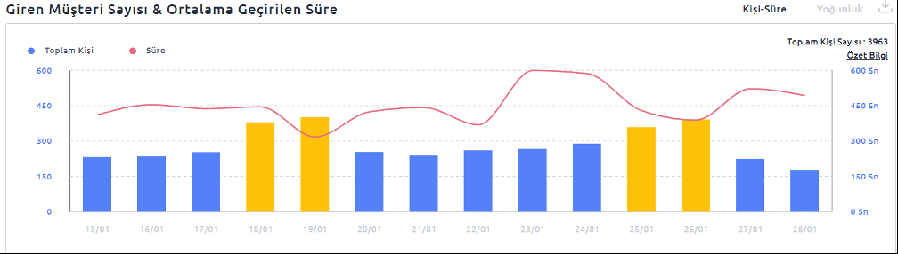

(Toplam Kişi & Ortalama Geçirilen Süre Grafiği)

* Kişi-süre grafiği incelendiğinde 01/12/2020 - 25/12/2020 tarihleri arasında mağazaya gelen ziyaretçi sayısında ve geçirdikleri süredeki değişiklikler görülmektedir.
* Hafta sonları kişi sayısı azalmaktadır.
* Mağazaya gelen ziyaretçilerin mağaza içerisinde geçirdikleri ortalama süre 201.92 saniyedir.
* Hafta sonu mağazaya gelen ortalama ziyaretçi sayısı, hafta içinin 0.00 katıdır.

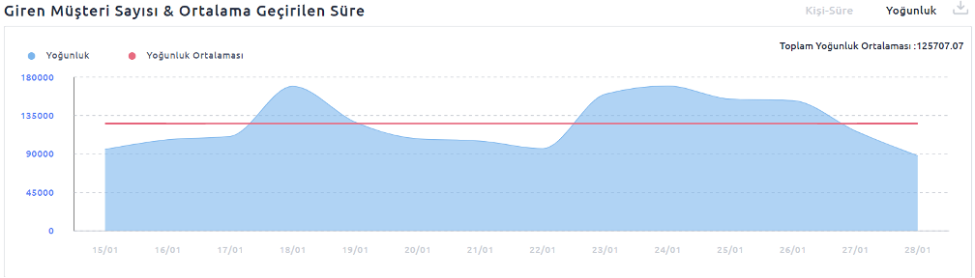

(Yoğunluk Trendi Tablosu)

* Yoğunluk grafiği incelendiğinde, yoğunluğun ortalamanın üstüne çıktığı tarihler görülmektedir.
* 01/12/2020 tarihi yoğunluğun en çok arttığı tarihlerden biridir. Yoğunluktaki artışın sebebi, kişi sayısındaki artıştır.
* Yoğunluğun en çok artış gösterdiği diğer bir tarih 01/12/2020’dir. O gün yoğunluğun artmasının sebebi, mağaza içerisinde geçirilen sürenin artış göstermesidir.

# 2.2 Saatlik Kişi Süre Grafiği

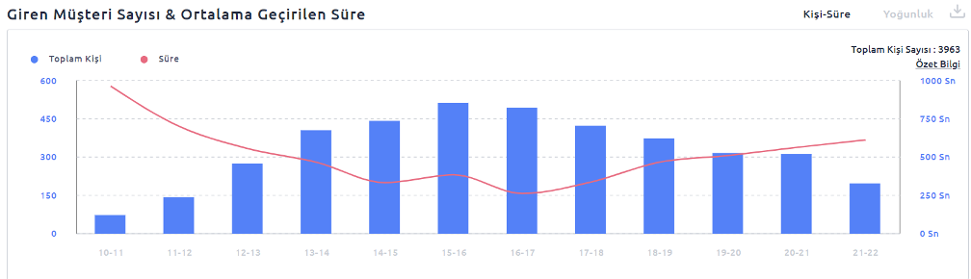

(Toplam Kişi - Ortama Geçirilen Saatlik Süre Grafiği)

* Mağazaya en çok sayıda ziyaretçinin geldiği saat aralığı 15-16 saatleri arasıdır
* Mağaza içerisinde geçirilen öglen saatlerinde artmaktadır.

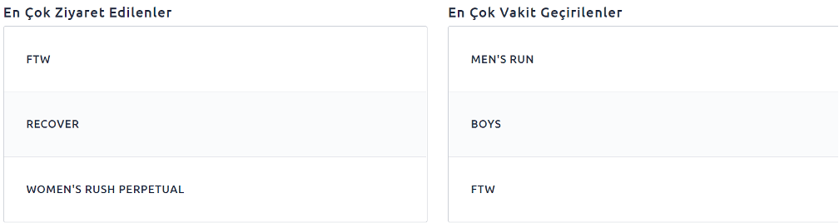

(En Çok Vakit Geçirilen Veya En Çok Ziyaret Edilenler Tablosu)

# 2.3 Yoğunluk Haritası

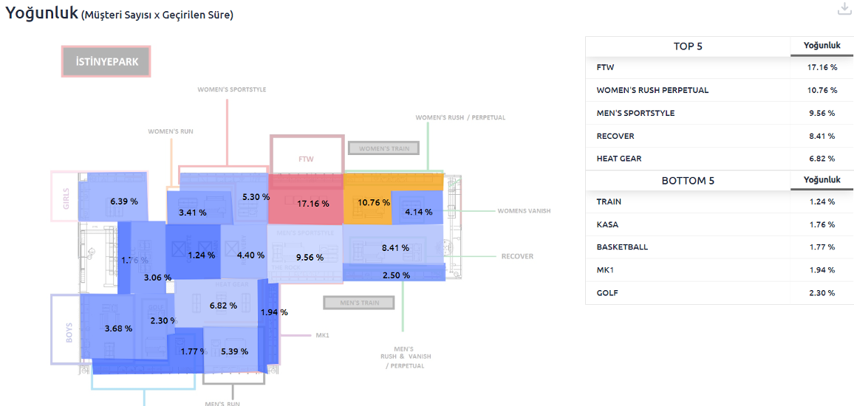

(Yoğunluk Haritaları Ve Tabloları)

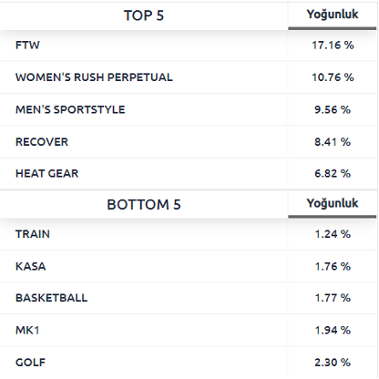

* Yukarıdaki yoğunluk haritası incelendiğinde, mağazanın en yoğun alanlarının Ftw, Women'S Sportstyle ve Women'S Run alanları olduğu görülür.
* Yoğunluğun en az olduğu alanlar ise; Girls, Women' S Recovery, Basketball, Men'S Outwear, ve Women'S Outwear alanlarıdır.
* Girişin sol tarafında kalan alanlar sağa göre daha yoğundur.

# 2.4 Mağaza İçi Yoğunluk Dağılımı

*Mağaza içerisindeki alanlar, yoğunluğu en büyük olandan en küçük olana doğru sıralanmıştır.*

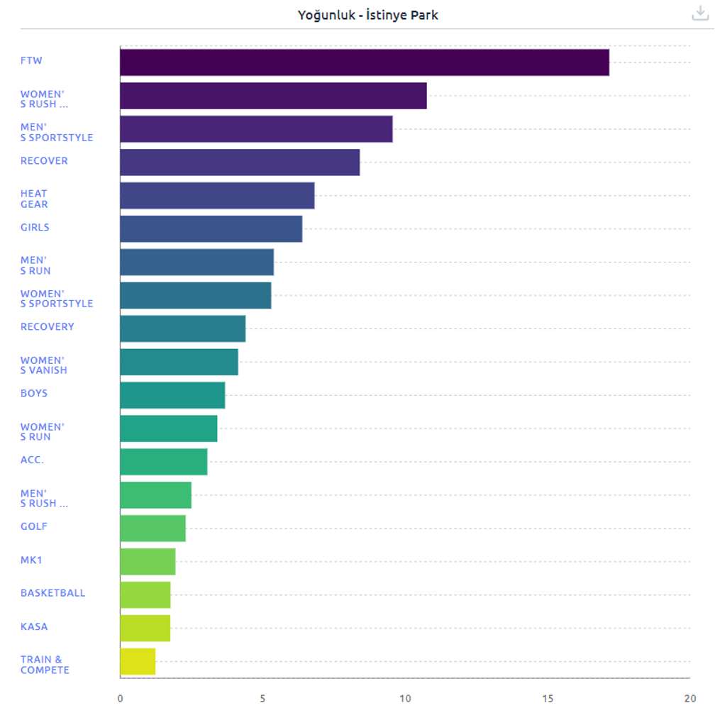

(Yoğunluk Alan Tablosu)

# 2.5 Metre Kare Başına Düşen Yoğunluk Haritası

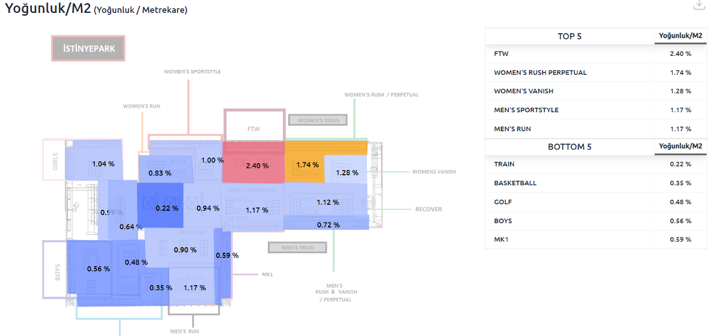

(Yoğunluk Haritası Ve Tablosu)

* Metre kare başına düşen yoğunluklar incelendiğinde, bazı alanlarda bu oranın 1’den küçük olduğu görülür. Bu, birim metre kare başına birim yoğunluktan daha az yoğunluk düştüğünü gösterir. Birçok alanda metre kare başına düşen yoğunluk 1’in altında kalmıştır. Örneğin; Ftw, Women'S Sportstyle, Women'S Run alanları en düşük metre kare başına düşen yoğunluk oranına sahiptir.
* Bu alanlarda, metre karenin küçültülmesi düşünülebilir. Buna karar vermek için metre kare kademeli olarak küçültülüp bunun satışa etkisi incelenmelidir. Alan küçülürken satış azalmıyorsa alan küçültülmelidir.
* Bazı alanlarda ise bu oran 1’in üstündedir. Yani, birim metre kare başına birim yoğunluktan daha fazlası düşmüştür. Örneğin; Girls, Women' S Recovery, Basketball alanları.
* Aynı mantıkla, küçültülen alanlardan kalan payın bu alana verilerek bu alanın genişletilmesi düşünülebilir.

# 2.6 Isı Haritası

Kırmızı: Çok yoğun Sarı: Orta yoğun Yeşil: Az yoğun

* Isı haritaları incelendiğinde, mağaza içerisinde yoğunluğu daha az ve daha fazla olan alanlar görülmektedir.
* Kasa kamerasının sol alt alanınnda, basketball kamerasının sol alt alanınnda, men’s run kamerasının sol alt alanınnda, heat gear kamerasının sol alt alanınnda, FTW kamerasının sol alt alanınnda, giriş kamerasının sol alt alanınnda yoğunluğun arttığı görülmektedir.

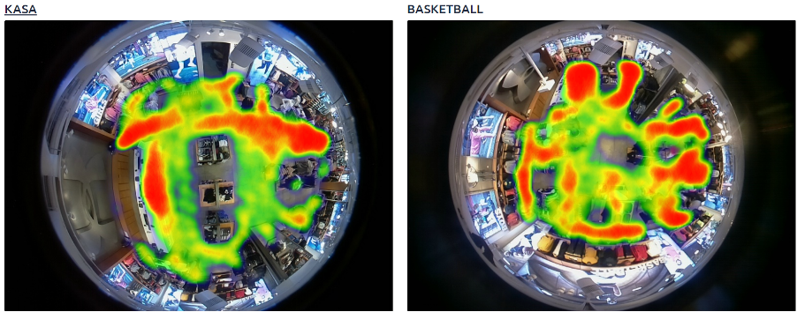

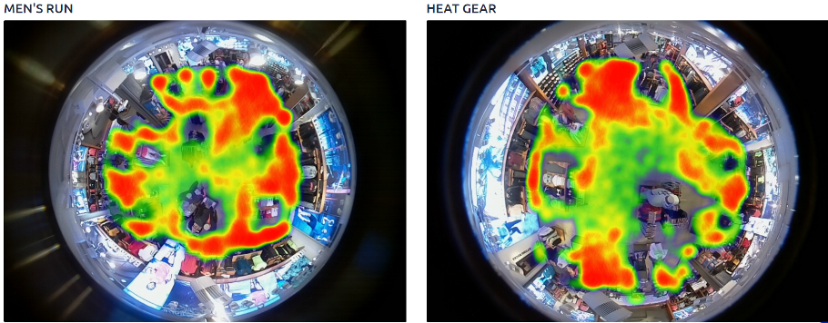

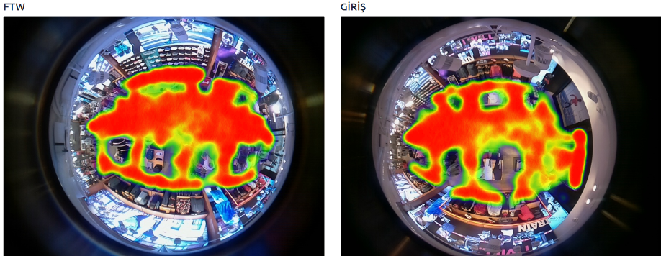

(Isı Haritaları)

# 2.7 Performans Kıyaslaması

*\*15/01/2020-28/01/2020 tarih aralığı, 01/01/2020-14/01/2020 aralığı ile kıyaslanmıştır.*

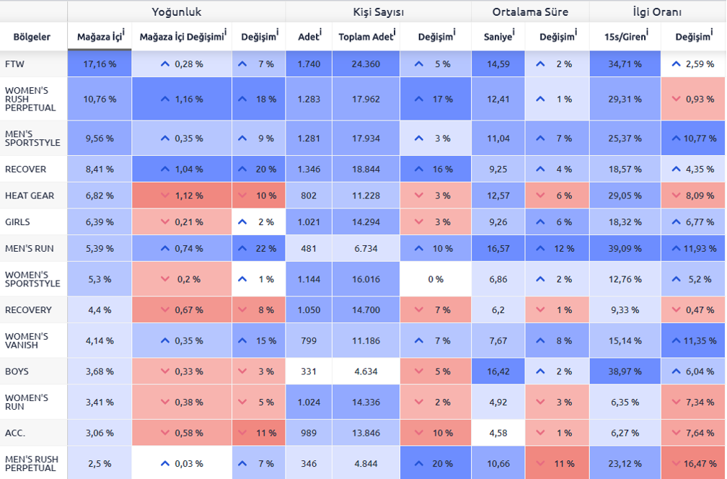

(Performans Tablosu)

*\*Performans tablosu, mağaza içerisindeki yoğunluk payı en fazla olan bölgeden en az olan bölgeye doğru sıralanmıştır.*

Performans tablosu incelendiğinde;

* Kişi sayısı en çok artan alan %90 artış ile Women' S Recovery alanı,
* Geçirilen süresi en çok artan alan %1378 artış ile Girls alanı,
* İlgi oranı en yüksek olan alan %32.95 ile Women'S Sportstyle alanı,
* İlgi oranı en az olan alan %4.22 ile Women'S Outwear alanı,
* En çok zaman geçirilen alan ortalama 61.5 saniye ile Girls alanı,
* En çok ziyaret edilen alan günde ortalama 1378.0 kişi ile Women'S Sportstyle alanı olmuştur.

# 2.8 Women'S Sportstyle

Mağaza içerisindeki en yoğun alan olan Women'S Sportstyle alanının detayına inildiğinde;

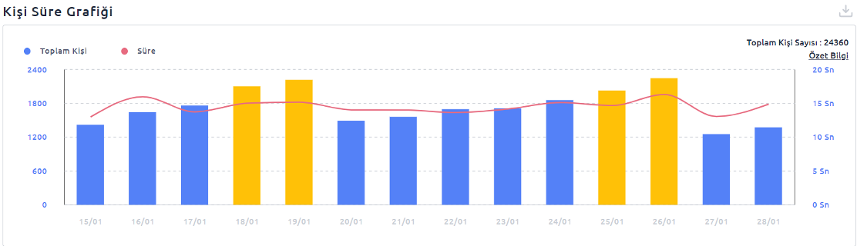

(Women'S Sportstyle Alanı Toplam Kişi Ve Günlük Süre Grafiği)

* Günlük kişi süre grafiği incelendiğinde, hafta sonu mağazaya gelen ortalama kişi sayısı hafta sonuna göre azalmaktadır. Bu oran 0.00 katıdır.
* Bu alana gelen bir kişinin alanda geçirdiği ortalama süre 28.94 saniyedir.

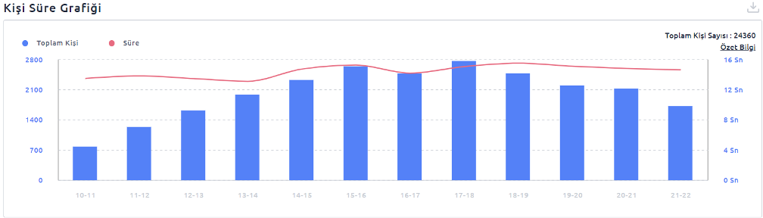

(Women'S Sportstyle Alanı Toplam Kişi Ve Saatlik Süre Grafiği)

* Saatlik kişi süre grafiği incelendiğinde mağazaya en çok sayıda ziyaretçinin geldiği zaman aralığının 15-16 saatleri arası olduğu görülür.
* Geçirilen sürenin arttığı saatlerde müşteri ilgisi artmaktadır.
* Kişi sayısı ile süre korelasyonu 0.06 dir, yani pozitif çok zayıf korelasyon vardır.
* Bu saatlerde, artan yoğunluk potansiyelini satışa dönüştürmek için personel ilgisine ekstra dikkat etmek gerekir.

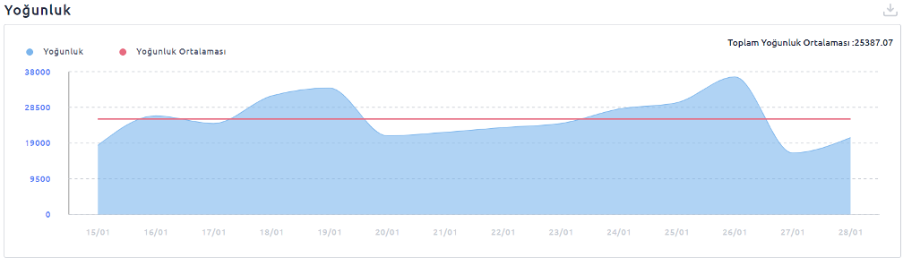

(Women'S Sportstyle Alanı Yoğunluk Ve Yoğunluk Ortalaması Grafiği)

* Yoğunluk grafiğinde, yoğunluğun ortalamanın üstünde ve altında kaldığı günler görülmektedir. Yoğuluğun arttığı tarihler 09/12/2020 , 10/12/2020 , 11/12/2020 , 14/12/2020 , 15/12/2020 , 16/12/2020 , 17/12/2020 , 18/12/2020 , 21/12/2020 , 22/12/2020 , 23/12/2020 , 24/12/2020 , 25/12/2020 olarak gözükmektedir. Yoğunluğun arttığı günlerde, satışın da artması beklenir.
* Yoğunluğu ortalamanın üstünde olan günler hafta içinde daha fazladır miktarları sırasıyla 0 ve 13 olarak ortaya çıkmıştır.

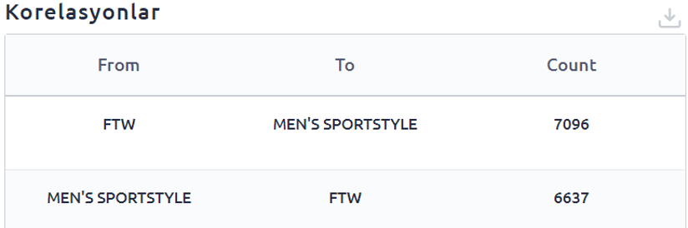

(Women'S Sportstyle Alanı Korelasyon Tablosu)

* Korelasyonlar incelendiğinde, bu alana gelen ziyaretçilerin büyük çoğunluğunun bu alandan sonra men’s sportstyle alanına yöneldiği görülür.

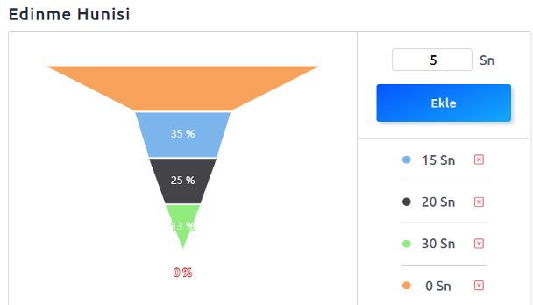

(Women'S Sportstyle Edinme Hunisi)

* Edinme hunisi incelendiğinde, alana gelen kişilerin

o 15 saniye ve üzeri alanında 44%.

o 10 saniye ve üzeri alanında 53%.

o 3 saniye ve üzeri alanında 100.0% zaman geçirilmektedir.

Women'S Sportstyle alanının performans değişimi incelendiğinde;

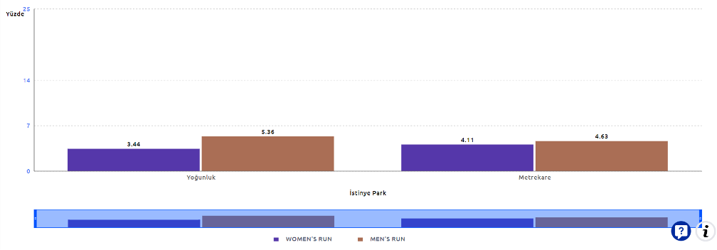

(Women'S Sportstyle Alanı Yüzdelik Performans Değişimi Grafiği)

* İlgili alanda, bir önceki tarih aralığına göre kişi sayısı 0% ile azalmıştır, geçirilen süre 412% ile artmıştır bunların etkisiyle; yoğunluk 412% artmıştır.
* Yoğunluktaki genel artışın satışı da buna yakın bir yüzdeyle arttırması beklenir.

Satışlar arttıysa;

o Yoğunluk artarken satışın da artması, alandaki potansiyelin yükselmekte olduğunu gösterir.

o Satış hedefini daha da yükseltmeye yönelik aksiyon alınmalıdır.

o Önceki tarih aralığına göre ilgi oranı da 258.26% artmıştır..

o Bu alanda ilgi oranı artarken ve yoğunluk artarken satış da arttığına göre bu alanda geçirilen sürenin satışa olan etkisi incelenmelidir.

o Satışı daha da arttırmak için ziyaretçilerin alanda daha fazla zaman geçirmesi sağlanabilir.

o Bunun için; personel ilgisi, ürün fiyat dengesi, ürün çeşitliliği gözden geçirilebilinir

# 2.9 Kategori Karşılaştırması

**BOYS & GIRLS**

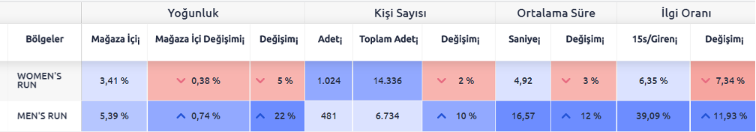

(Boys ve Girls Alanlarının Yoğunlukları)

*Mağaza içerisindeki Boys ve Boys alanlarının yoğunlukları, metre kareleri ve metre kare başına düşen yoğunluk yüzdeleri kıyaslanmıştır.*

* Mağaza içerisinde Boys alanının m2 orani büyüktür, fark 5.65 kadardır.
* Girls alanı, Boys alanının yaklaşık olarak 7.72 katı yoğunluğa sahiptir.
* Yoğunluk paylarının, satış paylarına paralel olması beklenir.
* Metre kare başına düşen yoğunluklar incelendiğinde, Girls alanının metre kare başına düşen yoğunluğu, Boys’dan daha büyüktür ve bu oran 1’in üzerindedir.
* Yani 1 birim metre kareye 1.15 birim yoğunluk düşmektedir. Alan yoğunluk bakımından verimli kullanılmıştır.
* Girls alanında yoğunluk/metre kare oranı 1’den küçüktür. Buna göre bu alan, yoğunluk bazında verimli kullanılamamıştır. Alana ayrılan metre karenin büyük geldiği düşünülüyorsa alan kademeli olarak küçültülmeli, metre kare küçülürken satış azalmıyorsa alan küçültülmelidir.
* Her iki alanda da yoğunluğu ve dolayısıyla satışları arttırmak için alana gelen kişi sayısını ve geçirilen süreyi arttırmak için aksiyon alınmalıdır.
* Yoğunluktaki artışın satışı da arttırması beklenir.

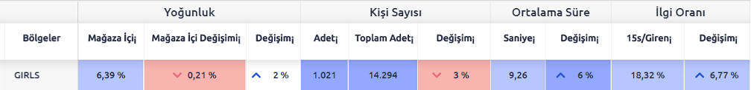

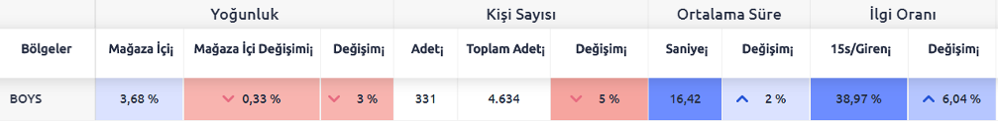

(Boys ve Girls Tablosu)

Detaya inildiğinde;

* Girls alanına göre kişi veya süre ağırlıklı değildir. Bu alanda yoğunluğu arttırmak için kişi sayısını ve süreyi arttırmaya odaklanmak gerekir.
* Girls alanında yoğunluğu oluşturan asıl parametre kişi sayısı ve ortalama geçirilen süredir. BOYS alanına daha çok odaklanılmalıdır. Bu alanda geçirilen ortalama süre sadece 61.5 saniye, ortalama kişi sayısı 272.0 kişidir.

**WOMEN'S RUN & MEN'S RUN**



(Women'S Run ve Men'S Run Alanlarının Yoğunlukları)

*Mağaza içerisindeki Women'S Run ve Women'S Run alanlarının yoğunlukları, metre kareleri ve metre kare başına düşen yoğunluk yüzdeleri kıyaslanmıştır.*

* Mağaza içerisinde Women'S Run alanının m2 orani büyüktür, fark 2.27 kadardır.
* Men'S Run alanı, Women'S Run alanının yaklaşık olarak 1.39 katı yoğunluğa sahiptir.
* Yoğunluk paylarının, satış paylarına paralel olması beklenir.
* Metre kare başına düşen yoğunluklar incelendiğinde, Men'S Run alanının metre kare başına düşen yoğunluğu, Women'S Run’dan daha büyüktür ve bu oran 1’in üzerindedir.
* Yani 1 birim metre kareye 1.15 birim yoğunluk düşmektedir. Alan yoğunluk bakımından verimli kullanılmıştır.
* Men'S Run alanında yoğunluk/metre kare oranı 1’den küçüktür. Buna göre bu alan, yoğunluk bazında verimli kullanılamamıştır. Alana ayrılan metre karenin büyük geldiği düşünülüyorsa alan kademeli olarak küçültülmeli, metre kare küçülürken satış azalmıyorsa alan küçültülmelidir.
* Her iki alanda da yoğunluğu ve dolayısıyla satışları arttırmak için alana gelen kişi sayısını ve geçirilen süreyi arttırmak için aksiyon alınmalıdır.
* Yoğunluktaki artışın satışı da arttırması beklenir.





(Women'S Run ve Men'S Run Tablosu)

Detaya inildiğinde;

* Women'S Run alanında yoğunluğu oluşturan asıl parametre kişi sayısıdır. Bu alanda yoğunluğu arttırmak için süreyi arttırmaya odaklanmak gerekir. Bu alanda geçirilen ortalama süre sadece 13.95 saniyedir.
* Men'S Run alanında yoğunluğu oluşturan asıl parametre süre ağırlıklıdır. Bu alanda yoğunluğu arttırmak için kişi sayısını arttırmaya odaklanmak gerekir. Bu alandaki ortalama kişi sayısı 21.84 saniyedir.

Rapor ile ilgili sorularınızı ve yorumlarınızı hello@udentify.co adresine iletebilirsiniz. İyi çalışmalar!

3.0 Sonuç

# 3.1 Analizin Sonucu

Bu raporda Under Armour Istinye Park mağazası detaylı olarak incelenmiştir. Alınacak muhtemel aksiyonlar da gösterilmiştir.  
Bu aksiyonların uygulanıp uygulanmadığını Udentify tarafına bildirdiğinizde detaylı olarak analizlerle değişimlerin başarısını ölçümleyip size raporlamak isteriz.